1．“嫦娥一号”是我国首次发射的探月卫星，它在距月球表面高度为200 km的圆形轨道上运行，运行周期为127分钟．已知引力常量G＝6.67×10^{－11} N·m²/kg²，月球半径为1.74×10³ km.利用以上数据估算月球的质量约为( )
A．8.1×10¹⁰ kg B．7.4×10¹³ kg
C．5.4×10¹⁹ kg D．7.4×10²² kg
解析：选D．天体做圆周运动时都是万有引力提供向心力，“嫦娥一号”绕月球做匀速圆周运动，由牛顿第二定律知：＝，得M＝，其中r＝R＋h，代入数据解得M＝7.4×10²² kg，选项D正确．
2．宇宙中两个星球可以组成双星，它们只在相互间的万有引力作用下，绕球心连线的某点做周期相同的匀速圆周运动．根据宇宙大爆炸理论，双星间的距离在不断缓慢增加，设双星仍做匀速圆周运动，则下列说法错误的是( )
A．双星相互间的万有引力减小
B．双星做圆周运动的角速度增大
C．双星做圆周运动的周期增大
D．双星做圆周运动的半径增大
解析：选B．距离增大万有引力减小，A正确；由m₁r₁ω²＝m₂r₂ω²及r₁＋r₂＝r得，r₁＝，r₂＝，可知D正确；F＝G＝m₁r₁ω²＝m₂r₂ω²，r增大F减小，r₁增大，故ω减小，B错；由T＝知C正确．
3．美国宇航局曾发布声明宣布，通过开普勒太空望远镜项目证实了太阳系外第一颗类似地球的、可适合居住的行星．该行星被命名为开普勒－22b(kepler－22b)，距离地球约600光年之遥，体积是地球的2.4倍．这是目前被证实的从大小和运行轨道来说最接近地球形态的行星，它每290天环绕着一颗类似于太阳的恒星运转一圈．若行星开普勒－22b绕恒星做圆周运动的轨道半径可测量，万有引力常量G已知．根据以上数据可以估算的物理量有( )
A．行星的质量 B．行星的密度
C．恒星的质量 D．恒星的密度
解析：选C．由万有引力定律和牛顿第二定律知卫星绕中心天体运动的向心力由中心天体对卫星的万有引力提供，由G＝mr求得恒星的质量M＝，所以选项C正确．
4.2011年8月，“嫦娥二号”成功进入了环绕“日地拉格朗日点”的轨道，我国成为世界上第三个造访该点的国家．如图所示，该拉格朗日点位于太阳和地球连线的延长线上，一飞行器处于该点，在几乎不消耗燃料的情况下与地球同步绕太阳做圆周运动，则此飞行器的( )
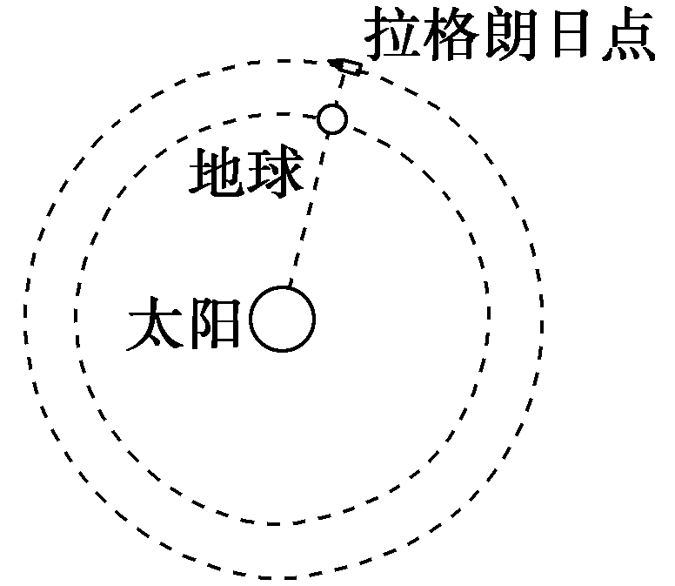
A．线速度大于地球的线速度
B．向心加速度大于地球的向心加速度
C．向心力仅由太阳的引力提供
D．向心力仅由地球的引力提供
解析：选AB．飞行器与地球同步绕太阳做圆周运动，所以ω_{飞}＝ω_{地}，由圆周运动线速度和角速度的关系v＝rω得v_{飞}＞v_{地}，选项A正确；由公式a＝rω²知，a_{飞}＞a_{地}，选项B正确；飞行器受到太阳和地球的万有引力，方向均指向圆心，其合力提供向心力，故C、D选项错．
5．如图为“嫦娥三号”探测器在月球上着陆最后阶段的示意图．首先在发动机作用下，探测器受到推力在距月面高度为h₁处悬停(速度为0，h₁远小于月球半径)；接着推力改变，探测器开始竖直下降，到达距月面高度为h₂处的速度为v，此后发动机关闭，探测器仅受重力下落至月面，已知探测器总质量为m(不包括燃料)，地球和月球的半径比为k₁，质量比为k₂，地球表面附近的重力加速度为g，求：
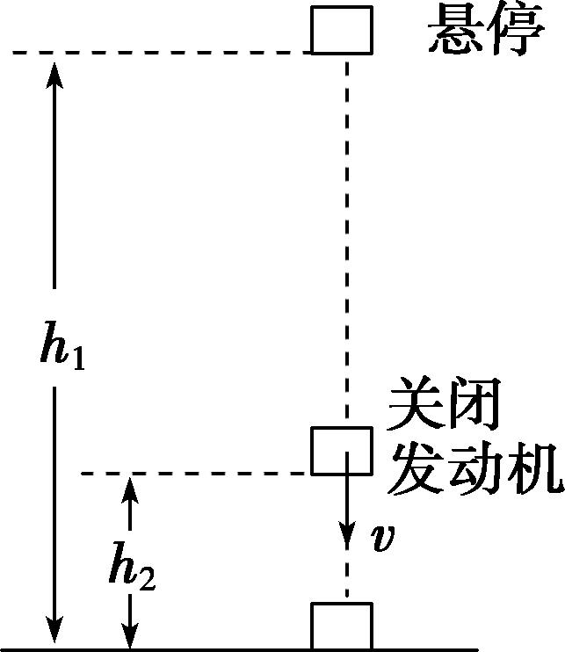

月球表面附近的重力加速度大小及探测器刚接触月面时的速度大小．
解析：设地球的质量和半径分别为M和R，月球的质量、半径和表面附近的重力加速度分别为M′、R′和g′，探测器刚接触月面时的速度大小为v_{t}.
由mg′＝G和mg＝G，得g′＝g.
由v－v²＝2g′h₂，得v_{t}＝.
答案：g

